Введение и обоснование архитектурных решений

ключевые требования, влияющие на архитектуру
Нагрузки:
- Основной бизнесс-процесс – не менее 2 ТБ/месяц.
- Восстановление ноды – до 800 Мбит/с.
- Таблица 2.1 – Функциональные требования
Требование | Описание
Совместимость | Оборудование должно быть совместимо с операционной системой Linux (Debian) и поддерживаться ClickHouse и ApacheSpark
Журналирование | Ведение журнала операций с файлами
Отказоустойчивость | Поддержка технологий реплицирования данных
Безопасность | Поддержка системы с разграничением прав доступа для различных пользователей;  Хранение чувствительных данных в зашифрованном виде.

- Таблица 2.2 – Нефункциональные требования
Требование | Описания
Стоимость решения | Бюджет не должен превышать 4 млн рублей за 5 лет эксплуатации
Суммарная ёмкость | Основное хранилище должно обеспечивать хранение 13 ТБ полезных данных
Пропускная способность | Обеспечивать пропускную способность до 800 Мбит/c (обеспечении восстановления ноды из резервной копии за 4 часа)
Максимальная задержка | Не более 10 мс
Масштабируемость | Поддержка вертикального масштабирования основного хранилища до 100 Тб (10 лет)
Пиковая нагрузка | До 24 000 IOPS (при размере блока 4 KB)
Доступность | 99% (чтение), 98% (запись)
- Таблица 2.3 – Системные требования
Требование | Описание
Отказоустойчивость | Отсутствие единой точки отказа
Интерфейсы для управления | Наличие как CLI так и GUI для осуществления администрирования и мониторинга
Техническая поддержка | Наличие полной документации
Восстановление системы | Возможность автоматического восстановления системы в случае сбоя:  RTO: ≤ 2 часа  RPO: ≤ 4 часа

Базовые принципы
Базовые принципы проектирования:
- Обеспечение отказоустойчивости на уровне дисков и контроллеров. Если будет выбрана СРХД, то и на уровне узла. отсутствие единой точки отказа
- Система должна быть горизонтально масштабируема, т.е линейный прирост скорости записи, чтения и IOps на записи и чтение от количества дисков.
- использование экономически оправданного масштабируемого хранилища и минимизация числа разнородных платформ.
- Минимизация эксплуатационных расходов. Большая часть расходов на эксплуатацию IT-решения составляет персонал поэтому бизнес идет в сторону уменьшения затрат на персонал.

Выбор типа доступа
- Блочный тип доступа не подходит, т.к из за требований по масштабированию, придется ставить кластерную ФС из-за чего возникнут дополнительные слои абстракции и время доступа увеличиться, а это единственный плюс блочного доступа. Его трудно контролировать. Высокая стоимость из-за специалистов
- Файловый доступ. Не разделить данные на горячие и холодные, а если и попятиться требует высоких накладных расходов. Требуется монтирование общей файловой системы к каждому узлу обработки; при большом числе параллельных запросов блокировки POSIX и нагрузка на MDS снижают производительность.
- S3: каждый объект – данные + метаданные. Естественно, подходит для неструктурированных/слабоструктурированных файлов. Простое горизонтальное масштабирование для распределенных S3. Популярные S3 имеют встроенное управление жизненным циклом(автоматически).

Подсистемы
Инфраструктура разделяется на две логические подсистемы:
- Подсистема обработки данных — вычислительные узлы кластера, на которых развёрнуты исполнители Spark и серверы ClickHouse.
- Подсистема хранения данных — собственно СХД, предоставляющая S3 хранилище по сети хранения данных. Взаимодействие между подсистемами осуществляется через выделенный высокоскоростной сетевой сегмент с использованием стандартных протоколов объектного доступа.

Выбор и обоснование технологического стека

варианты платформы обработки данных
- Физический сервер. Главный минус этого решшения это отсутсвие возможности настраивать распределение вычислительных ресурсов на сервисы, т.е дорого. Плюсы: отсутвие эффекта шумного соседа
- решения виртуализации: Виртуализация хорошо подходит в тех случаях если надо распределить по 1 каждому сервису на физическую машину. Плюсы: есть возможность настраивать распределение вычислительных ресурсов одной машины по сервисам. Минусы сложность системы.
- контейнерные оркестраторы: Виртуализация хорошо подходит в тех случаях если надо распределить по несколько одного и того же сервиса на физическую машину. Плюсы: гибкое распределение ресурсов во время активной работы. Минусы: сложность настройки.
Для Clickhouse и Spark достаточно 1 вычислительной единицы на каждом хосте, т.к он по умолчанию распараллелен и распределен. Из этих требований лучше всего подходит использование виртуализации для Системы развертывания.
В качестве системы виртуализации был выбран Proxmox из-за его открытого распространения и большого комюнити, а значит специалистов умеющих работать в Proxmox и сами специалисты дешевле. Можно рассмотреть отечественные.

Требования к процессорам и оперативной памяти
Требования к процессорам и оперативной памяти определяются потребностями прикладного ПО (ClickHouse, Spark) и не накладывают специфических ограничений на классические СХД, кроме обеспечения стабильной задержки доступа к диску.
ClickHouse: количество ядер CPU, которое следует использовать, зависит от вашей нагрузки. Тем не менее, в целом мы рекомендуем следующие соотношения объёма памяти к одному ядру CPU в зависимости от типа CPU:
- M-type (универсальные сценарии использования): соотношение память/ядро CPU 4 ГБ:1
- общий объем памяти не должен быть меньше 8 ГБ.
Spark:
Hardware requirements
- 8+ GB RAM.
- 4-8 disks per node, configured without RAID.
- 8+ cores per node.

типы СХД
Выделяют следующие типы СХД:
- Классические СХД
  - Классическое решение с несколькими контролерами подставляемое вендором
  - Классическая СХД с несколькими контролерами и лицензионным ПО
  - Классическая СХД с одним контролером и open source ПО
- Распределенные СХД
  - Распределенная СХД подставляемое вендором
  - Распределенная СХД с open source ПО компании Apache
  - Распределенная СХД с open source ПО, а именно Ceph

Классические СХД
Ни одна русская классическая СХД не поддерживает S3, поэтому вариант «Классическое решение с несколькими контролерами подставляемое вендором» был признан несостоятельным ведь главное преимущество вендора в поддержке. Использование классической схд с несколькими контролерами и лицензионным ПО становиться ненадежно даже по сравнению с «Распределенная СХД с open source ПО», так как отсутствует резервирование на уровне хоста.

Распределенная СХД подставляемое вендором
В качестве вендора был выбран yando с РСХД TATLIN.OBJECT
4 узла хранения.
Минимальное/максимальное количество накопителей в системе
• 24 / 1 200 × NL-SAS 16 ТБ
• 24 / 1200 × SAS SSD 7,68 ТБ
В минимальной комплектации входим в лимиты
это может быть “премиум-альтернатива”, но не лучший вариант по балансу цена/функциональность.

Распределенная СХД с open source ПО компании Apache
Использование Apache Ozone хорош только тогда когда весь стек от компании apache. ClickHouse будет сильно нагружать Apache Ozone, так как запросы будут не оптимизированными.
- Не является единым универсальным хранилищем для всех компонентов системы.

Распределенная СХД с open source ПО
Использование РСХД без виндзорской поддержки сопровождается с высокими рисками потери целостности данных и высокими требованиями к персоналу.
Далее идет сравнение S3 РСХД Ceph, Garage и SeaweedFS
Сравнительная таблица
Критерий | Ceph (RGW) | Garage
Тип доступа | Блочный (RBD), файловый (CephFS), объектный (S3). | объектное S3-хранилище
Сложность архитектуры | Многослойная. Требует глубоких знаний для развёртывания и поддержки. | Монолитное приложение (Rust), объединяющее хранение данных, метаданных и S3-шлюз в одном процессе. Значительно проще в развёртывании и диагностике.
Потребление ресурсов | Высокое: каждый OSD требует ~4–6 ГБ ОЗУ (Bluestore), RGW – дополнительные ресурсы. Минимальный кластер из 3 узлов для отказоустойчивости стартует от 64–128 ГБ RAM только под СХД. | Легковесное: на узле достаточно 512 МБ – 1 ГБ ОЗУ на процесс Garage. На том же сервере остаётся больше памяти для Spark и ClickHouse.
Требования к квалификации персонала | Высокие. Необходимо понимание CRUSH-карт, PG, балансировки, восстановления после сбоев, настройки производительности. Риск ошибочной операции, приводящей к потере данных, повышен. | Низкие. Установка сводится к запуску бинарного файла или Docker-контейнера. Управление через простой CLI/API, конфигурация – единый TOML-файл. Вероятность фатальной ошибки оператора минимальна.
Отказоустойчивость и целостность данных | Репликация или Erasure Coding на уровне PG. Восстановление сложное: при неправильных действиях можно потерять PG. Известны случаи split-brain при некорректной настройке мониторов. | Основан на алгоритме консенсуса Raft (как в etcd) для метаданных и репликации данных. Автоматическое восстановление, строгая консистентность, Rust-код снижает риск утечек памяти и гонок данных.
ILM и управление жизненным циклом | Встроенное. | Экспериментальная поддержка lifecycle (expiration).
Tiering | Да | Нет
Масштабируемость | Горизонтальная | Горизонтальная.
Производительность | Высокие системные требования, низкие задержки. | Для объектных нагрузок демонстрирует высокую пропускную способность и низкую задержку на уровне ядра Linux без накладных расходов.
Интеграция с ClickHouse и Spark | Полноценная S3-интеграция через RGW, требует настройки и мониторинга шлюзов. | Прямые S3-эндпоинты
Экономическая эффективность | Экономия достигается за счёт открытого кода, но высокое потребление ресурсов увеличивает требования к железу (RAM, CPU), что косвенно повышает стоимость владения. | Минимальные требования к оборудованию освобождают бюджет для других компонентов. Совокупная стоимость инфраструктуры может быть ниже.
Ceph – мощная, но избыточно сложная система, ориентированная на универсальные сценарии и большие команды администраторов. Без вендорской поддержки эксплуатация сопряжена с высокими рисками ошибок, требовательна к персоналу и ресурсам, что противоречит принципу «баланс стоимости и надёжности» для малой инфраструктуры.
Garage – лёгкое объектное хранилище, спроектированное для простоты, надёжности и минимальных эксплуатационных затрат.
Рассмотрим 2 ситуации с использованием Ceph и использованием Garage.

Использование Garage
Garage не имеет механизма Tiering и в официальной документации ничего не сказано про производительность Garage, поэтому создавая РАСД на Garage в качестве дисков должны использованы sas ssd или nvme ssd.
Для расчетов был взят SSD KIOXIA PM7-V <KPM71VUG6T40> на момент поиска лучший по соотношению цена на объем
Исходные данные
Минимальное количество нод | Общий мин. Объем | Фактор репликафии
3 | 13 | 3

Параметр | Значение
Объем одного диска, Тб | 6,40
Макс. дисков на ноде | 10
Объем данных с резервированием, Тб | 51,8
Кол-во дисков, разн. | 9
Количество нод | 3
Стоимость одного диска | 217 492,00 ₽
Количество дисков на 1 ноде | 3
Итоговая ёмкость | 57,6
Цена дисков для 1 ноды | 652 476,00 ₽
Цена всех дисков | 1 957 428,00 ₽
Стоимость 1 ноды | 200 000,00 ₽
Стоимость всех нод | 600 000,00 ₽
Общая стоимость | 2 557 428,00 ₽
Цена 1 Тб | 44 399,79 ₽

Исходные данные
Минимальное количество нод | Общий мин. Объем | Фактор репликафии
3 | 100 | 3

Параметр | Значение
Объем одного диска, Тб | 6,40
Макс. дисков на ноде | 10
Объем данных с резервированием, Тб | 312,8
Кол-во дисков, разн. | 49
Количество нод | 5
Стоимость одного диска | 217 492,00 ₽
Количество дисков на 1 ноде | 10
Итоговая ёмкость | 320
Цена дисков для 1 ноды | 2 174 920,00 ₽
Цена всех дисков | 10 874 600,00 ₽
Стоимость 1 ноды | 200 000,00 ₽
Стоимость всех нод | 1 000 000,00 ₽
Общая стоимость | 11 874 600,00 ₽
Цена 1 Тб | 37 108,13 ₽

Использование Ceph
Использование Ceph требует хороших специалистов, их зарплата примерно на 80000р больше, чем зарплата обычного системного администратора. Ceph имеет механизм Tiering поэтому горячие данные можно хранить на ssd а теплые на hdd.
В таблицах 1-1 приведены расчет стоимости хранения
Общий мин. Объем 13 Тб
Параметр | Жесткий диск SWG 2.4 Тб XTW-200-12 SAS | Жесткий диск 3.5" Seagate Exos X18 14 Тб ST14000NM004J SAS 12Gb/s | Жесткий диск 3.5" Toshiba MG11 24 Тб MG11SCA24TE SAS 12Gb/s
Объем одного диска, Тб | 2,40 | 14,00 | 24,00
Макс. дисков на ноде | 26 | 12 | 12
Объем данных с резервированием, Тб | 43,8 | 67 | 87
Кол-во дисков, разн. | 19 | 5 | 4
Количество нод | 3 | 3 | 3
Стоимость одного диска | 5 526,00 ₽ | 49 656,00 ₽ | 97 000,00 ₽
Количество дисков на 1 ноде | 7 | 2 | 2
Итоговая ёмкость | 50,4 | 84 | 144
Цена дисков для 1 ноды | 38 682,00 ₽ | 99 312,00 ₽ | 194 000,00 ₽
Цена всех дисков | 116 046,00 ₽ | 297 936,00 ₽ | 582 000,00 ₽
Стоимость 1 ноды | 300 000,00 ₽ | 300 000,00 ₽ | 300 000,00 ₽
Стоимость всех нод | 900 000,00 ₽ | 900 000,00 ₽ | 900 000,00 ₽
Общая стоимость | 1 016 046,00 ₽ | 1 197 936,00 ₽ | 1 482 000,00 ₽
Цена 1 Тб | 20 159,64 ₽ | 14 261,14 ₽ | 10 291,67 ₽
Общий мин. Объем 100 Тб
Параметр | Жесткий диск SWG 2.4 Тб XTW-200-12 SAS | Жесткий диск 3.5" Seagate Exos X18 14 Тб ST14000NM004J SAS 12Gb/s | Жесткий диск 3.5" Toshiba MG11 24 Тб MG11SCA24TE SAS 12Gb/s
Объем одного диска, Тб | 2,40 | 14,00 | 24,00
Макс. дисков на ноде | 26 | 12 | 12
Объем данных с резервированием, Тб | 304,8 | 328 | 348
Кол-во дисков, разн. | 127 | 24 | 15
Количество нод | 5 | 3 | 3
Стоимость одного диска | 5 526,00 ₽ | 49 656,00 ₽ | 97 000,00 ₽
Количество дисков на 1 ноде | 26 | 8 | 5
Итоговая ёмкость | 312 | 336 | 360
Цена дисков для 1 ноды | 143 676,00 ₽ | 397 248,00 ₽ | 485 000,00 ₽
Цена всех дисков | 718 380,00 ₽ | 1 191 744,00 ₽ | 1 455 000,00 ₽
Стоимость 1 ноды | 300 000,00 ₽ | 300 000,00 ₽ | 300 000,00 ₽
Стоимость всех нод | 1 500 000,00 ₽ | 900 000,00 ₽ | 900 000,00 ₽
Общая стоимость | 2 218 380,00 ₽ | 2 091 744,00 ₽ | 2 355 000,00 ₽
Цена 1 Тб | 7 110,19 ₽ | 6 225,43 ₽ | 6 541,67 ₽
Разница по заплате за 10 лет 9 600 000р а разница в цене закупки примерно 9 624 600р

Сравнение Garage и Ceph
Т.к цена закупки и цена эксплуатации вышли примерно одинаковыми для данной работы можно выбрать любой из вариантов. Если был выбран Garage то заказчик получит более быструю РСХД с огромным количеством IOps. Если заказчик выберет Ceph то получит решение способное масштабироваться до петабайтов данных.
Для текущей работы окончательно был выбран Garage за счет простой архитектуры.

Выбор решения
Для коммерческого решения был выбран вендор yando с РСХД TATLIN.OBJECT. Но т.к для данной работы нет бюджета то будет использован вариант с garage

Проектирование сети
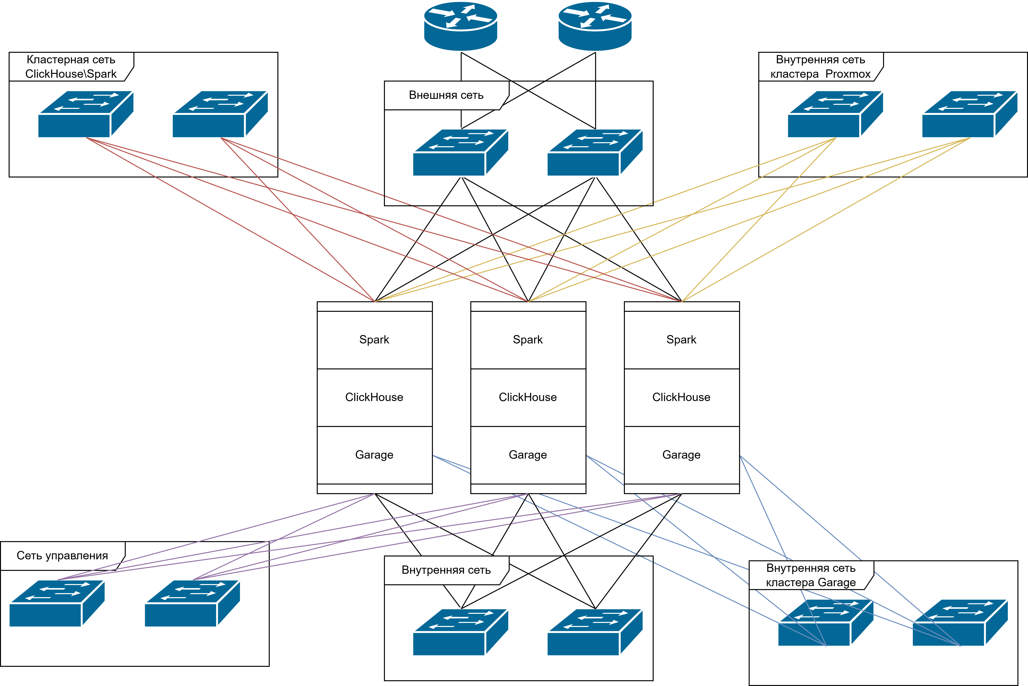

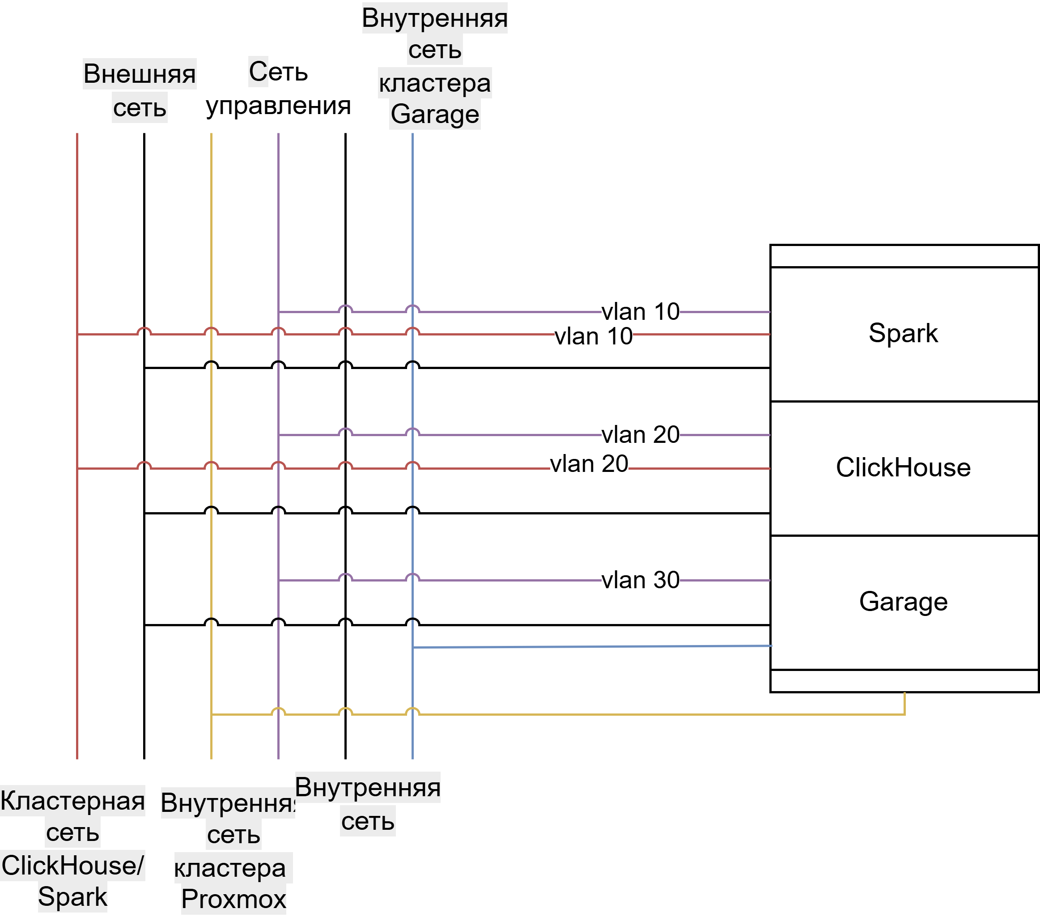

Все сети 10 Gbit.

Резервные копии
Резервные копии по своей природе редко используются, т.е нужна дешёвое место хранения. Таким местом может стать либо облако, либо классическая схд.
Ежемесячный прирост неструктурированных данных (Raw):
1-й год – 650 ГБ/мес, далее +10 % в год.
Raw → после Spark (×0,5) → после ClickHouse (×0,5). Итоговый месячный прирост всех слоёв:
Δ_total = 1,75 × Δ_raw (raw + spark + ch + незначительная доля метаданных).
Стратегия бэкапирования:
Инкрементные резервные копии создаются каждые 8 часов и хранятся 14 дней. Дифференциальные копии создаются еженедельно и хранятся 28 дней. Полные резервные копии создаются каждые 28 дней и хранятся 3 месяца.
В 1 момент времени создается только один бэкап высший по приоритету, т.е если Полные и Дифференциальные копии должны создаться одновременно создаться только Полная копия из-за более высокого приоритета.
Стратегия утилизирования старых бэкапов представляет собой сначало удаление прошлой копии потом создание новой если это должно произойти в единый момент времени
Рост по годам:
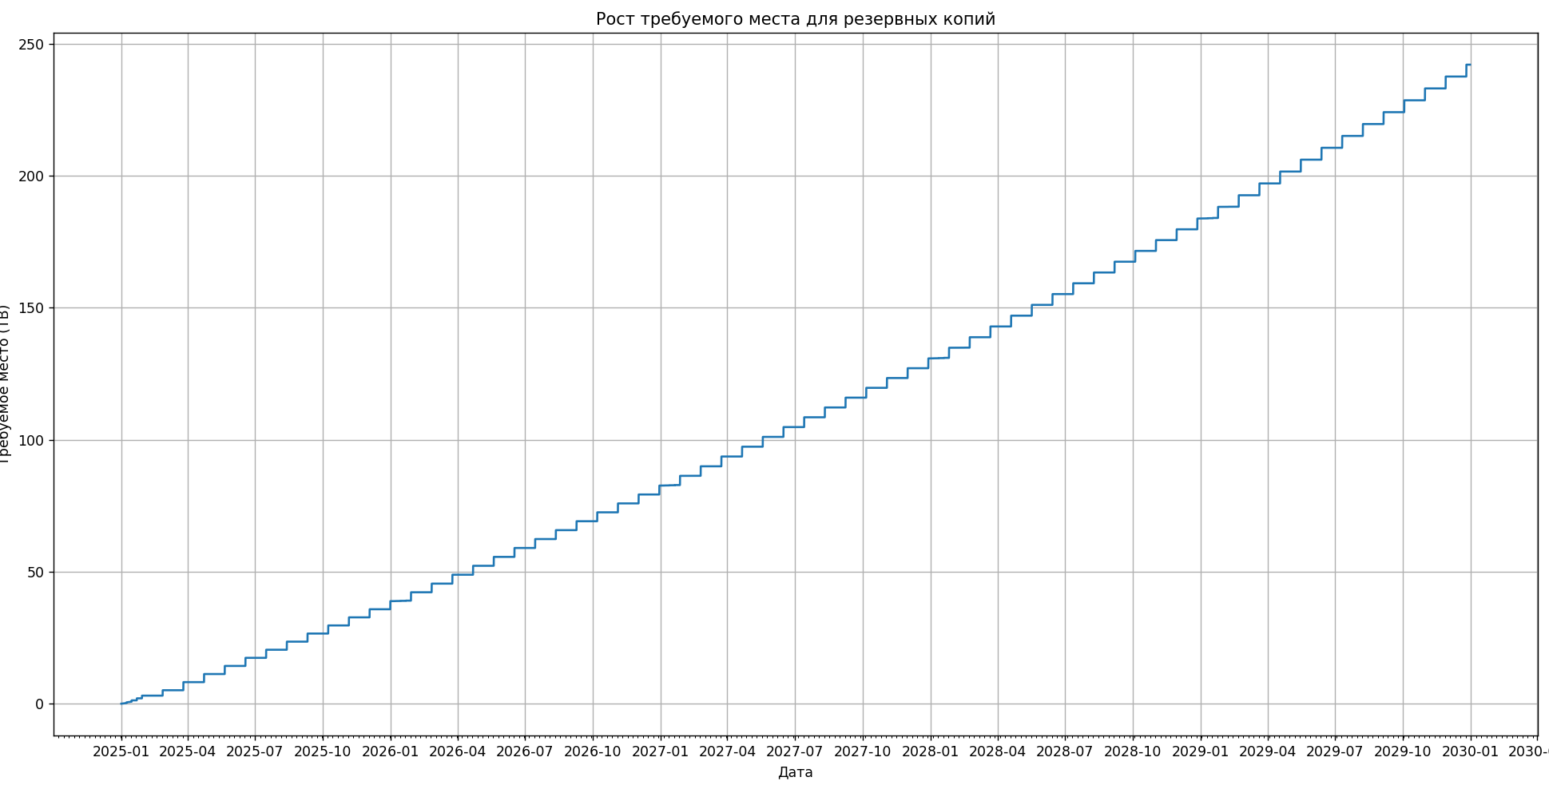
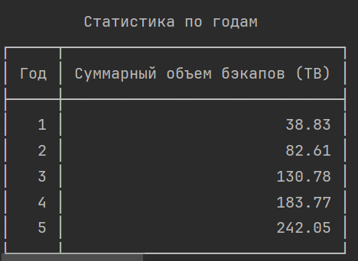
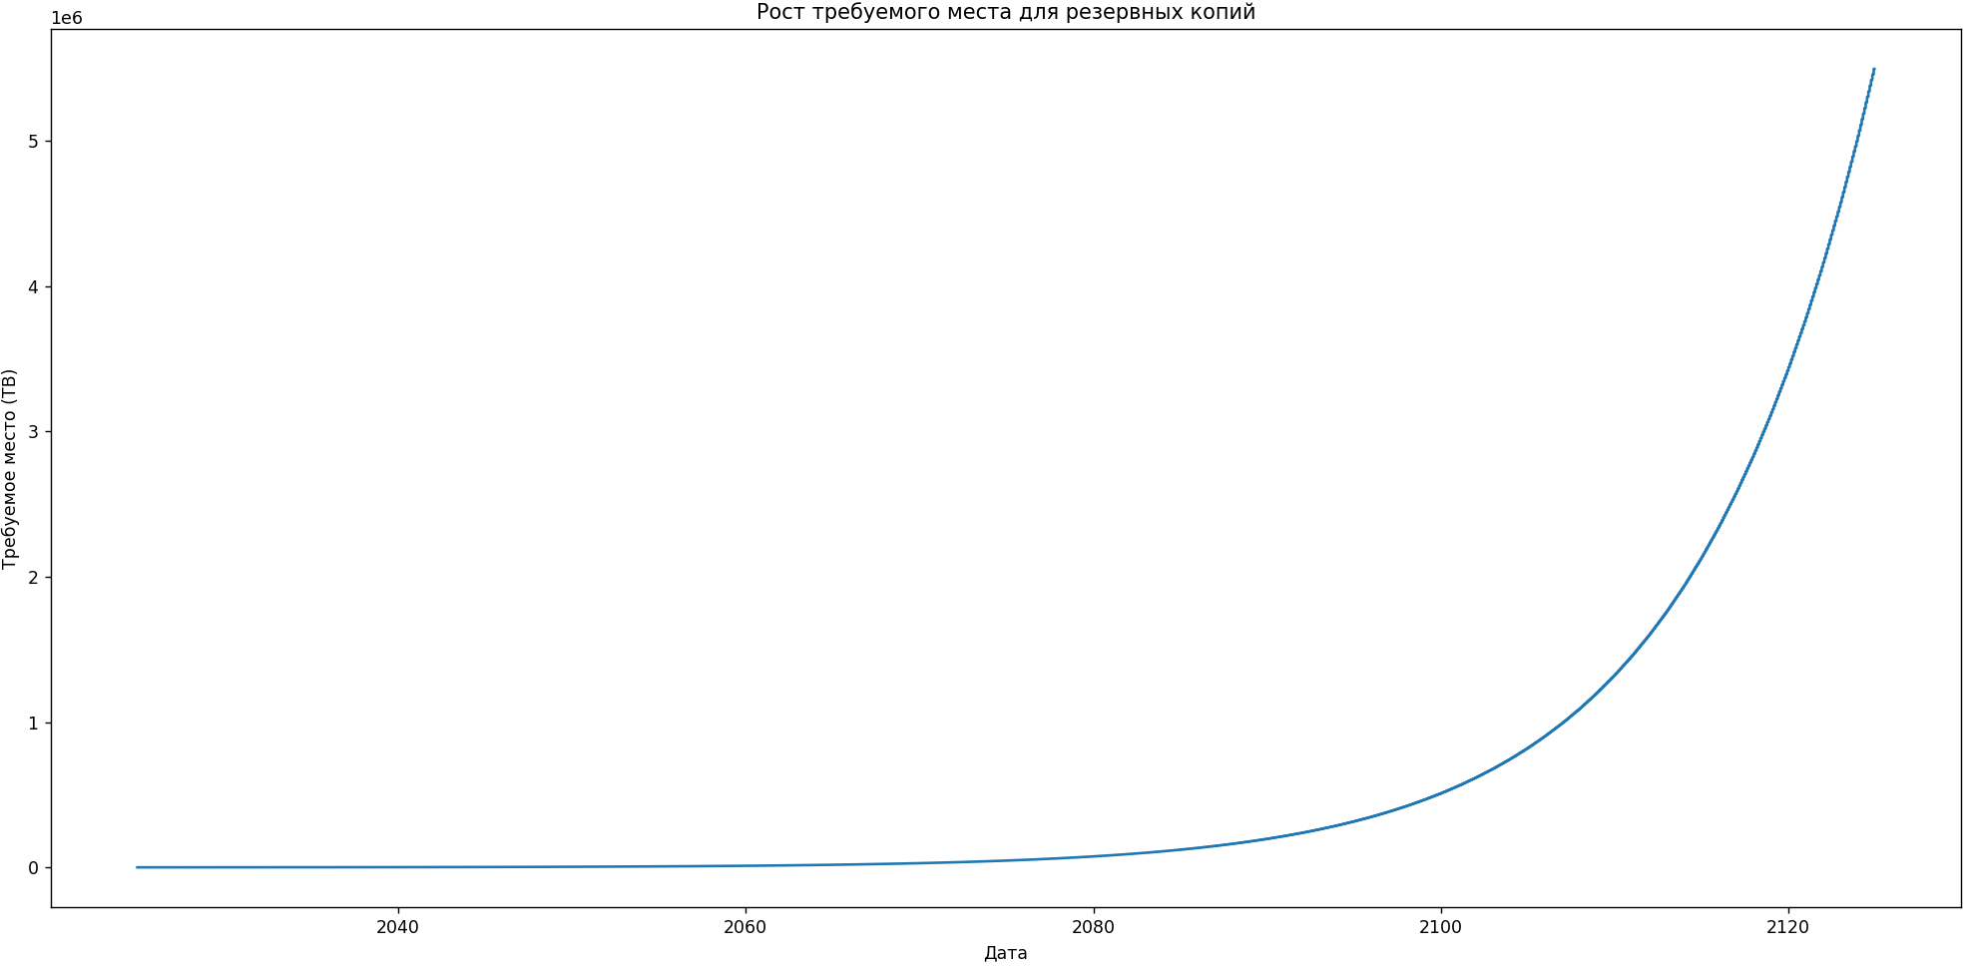
Рост данных экспоненциальный, рост бэкапов экспоненциальный, причем бэкапы растут ещё быстрее. Но на наших величинах рост линейный. Для бэкапирования S3 нужна схд с S3, тут также ситуация что и с выбором схд для основной инфраструктуры. Будет использоваться Garage S3 для резервного копирования.
По сути нам нужно бекапить
- Неструктурированные данные и полустуктурированные данные хранящиеся в S3 бакетах у пользователей
- Виртуальные машины, после каждого обновления
- Данные Clickhouse в S3 бакете
Для ClickHouse это наиболее корректный вариант, поскольку СУБД поддерживает BACKUP/RESTORE для локального диска, S3-диска и S3-endpoint, а также инкрементальные и полные копии.
Для виртуальных машин целиком используется уровень гипервизора. Для Proxmox VE штатная модель резервного копирования опирается на PBS
СРК для Неструктурированные данные и полустуктурированные данные реализует конечное приложение с использованием инструмента Rclone (поддерживает Дифференциальность в отличие от Restic и Kopia). Т.к Garage S3 не поддерживает Locking objects использование готовый СРК не представляется возможным.
Сравнение инструментов для поставленной задачи
Инструмент | Подход к S3-to-S3 | Инкрементальность | Дифференциальность | Механизм отката (Rollback) | Встраиваемость (СРК)
Rclone | Прямая синхронизация объектов между S3-бакетами. | ✅ Да, на уровне объектов (ETag). | 🔶 Можно реализовать через фильтры по дате и --backup-dir. | ❌ Не предоставляет. Это инструмент синхронизации, а не версионирования. | ✅ Отличшая. Идеален как библиотека или CLI-команда, вызываемая из кода.
Restic | Требует монтирования исходного S3-бакета как файловой системы (через rclone mount). | ✅ Да, основан на снапшотах (snapshots). | ❌ Напрямую не поддерживает дифференциальное копирование. | ✅ Да, восстановление на момент снапшота (restic restore). | 🔶 Сложная. Работает на уровне файлов, а не объектов S3.
Kopia | Работает со снапшотами, которые можно сохранять напрямую в S3-бакет. | ✅ Да, каждый снапшот инкрементальный. | ❌ Не поддерживает дифференциальное копирование. | ✅ Да, восстановление на момент снапшота (kopia snapshot restore). | 🔶 Возможна, но как CLI-инструмент. Работает на уровне файлов, не объектов.
bucket-restore | Работает на уровне S3-объектов и их версий. | ❌ Это инструмент для отката, а не для резервного копирования. | ❌ | ✅ Да, специализированный инструмент для отката бакета на определенный момент времени (PITR). | ✅ Хорошая. Легко вызывается как утилита.
s3-pit-restore | Использует S3 Versioning для восстановления состояния бакета. | ❌ Не является инструментом резервного копирования. | ❌ | ✅ Да, предназначен для отката на определенный момент времени. | ✅ Отличшая. Может быть запущен как независимый скрипт или команда.

Расчет дисков в кластере резервного копирования
Минимальный фактор репликации 2
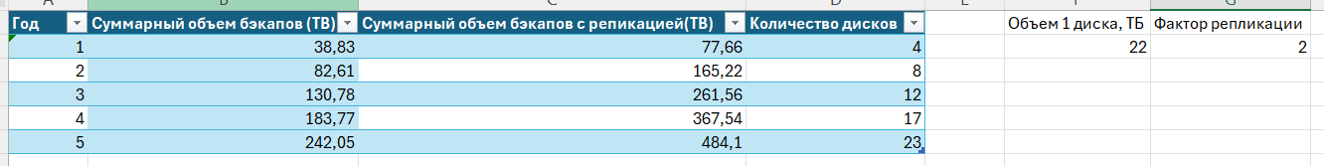
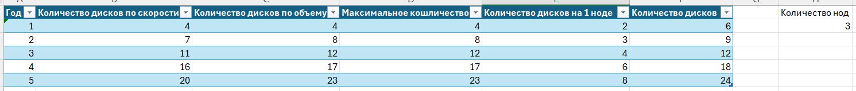
Жесткий диск 3.5" Seagate Enterprise Capacity 22 Тб Exos X22 SAS 12Gb/s

Проектирование логической архитектуры и политик управления данными
Так как в проекте используется только all-flash хранилище, то tiring не даст прибавку в производительности.
Путь горячие данные — это данные, которые были отправлены и использованы последний месяц, тогда расчет хранимого в горячем хранилище объема:
В Теплое хранили данные, которые были отправлены и не использовались больше месяца, но меньше года.
В холодное хранилище попадают данные, которые были загружены и не использованы больше года.
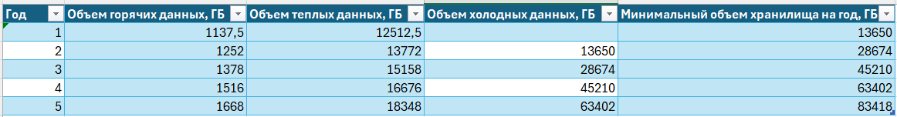

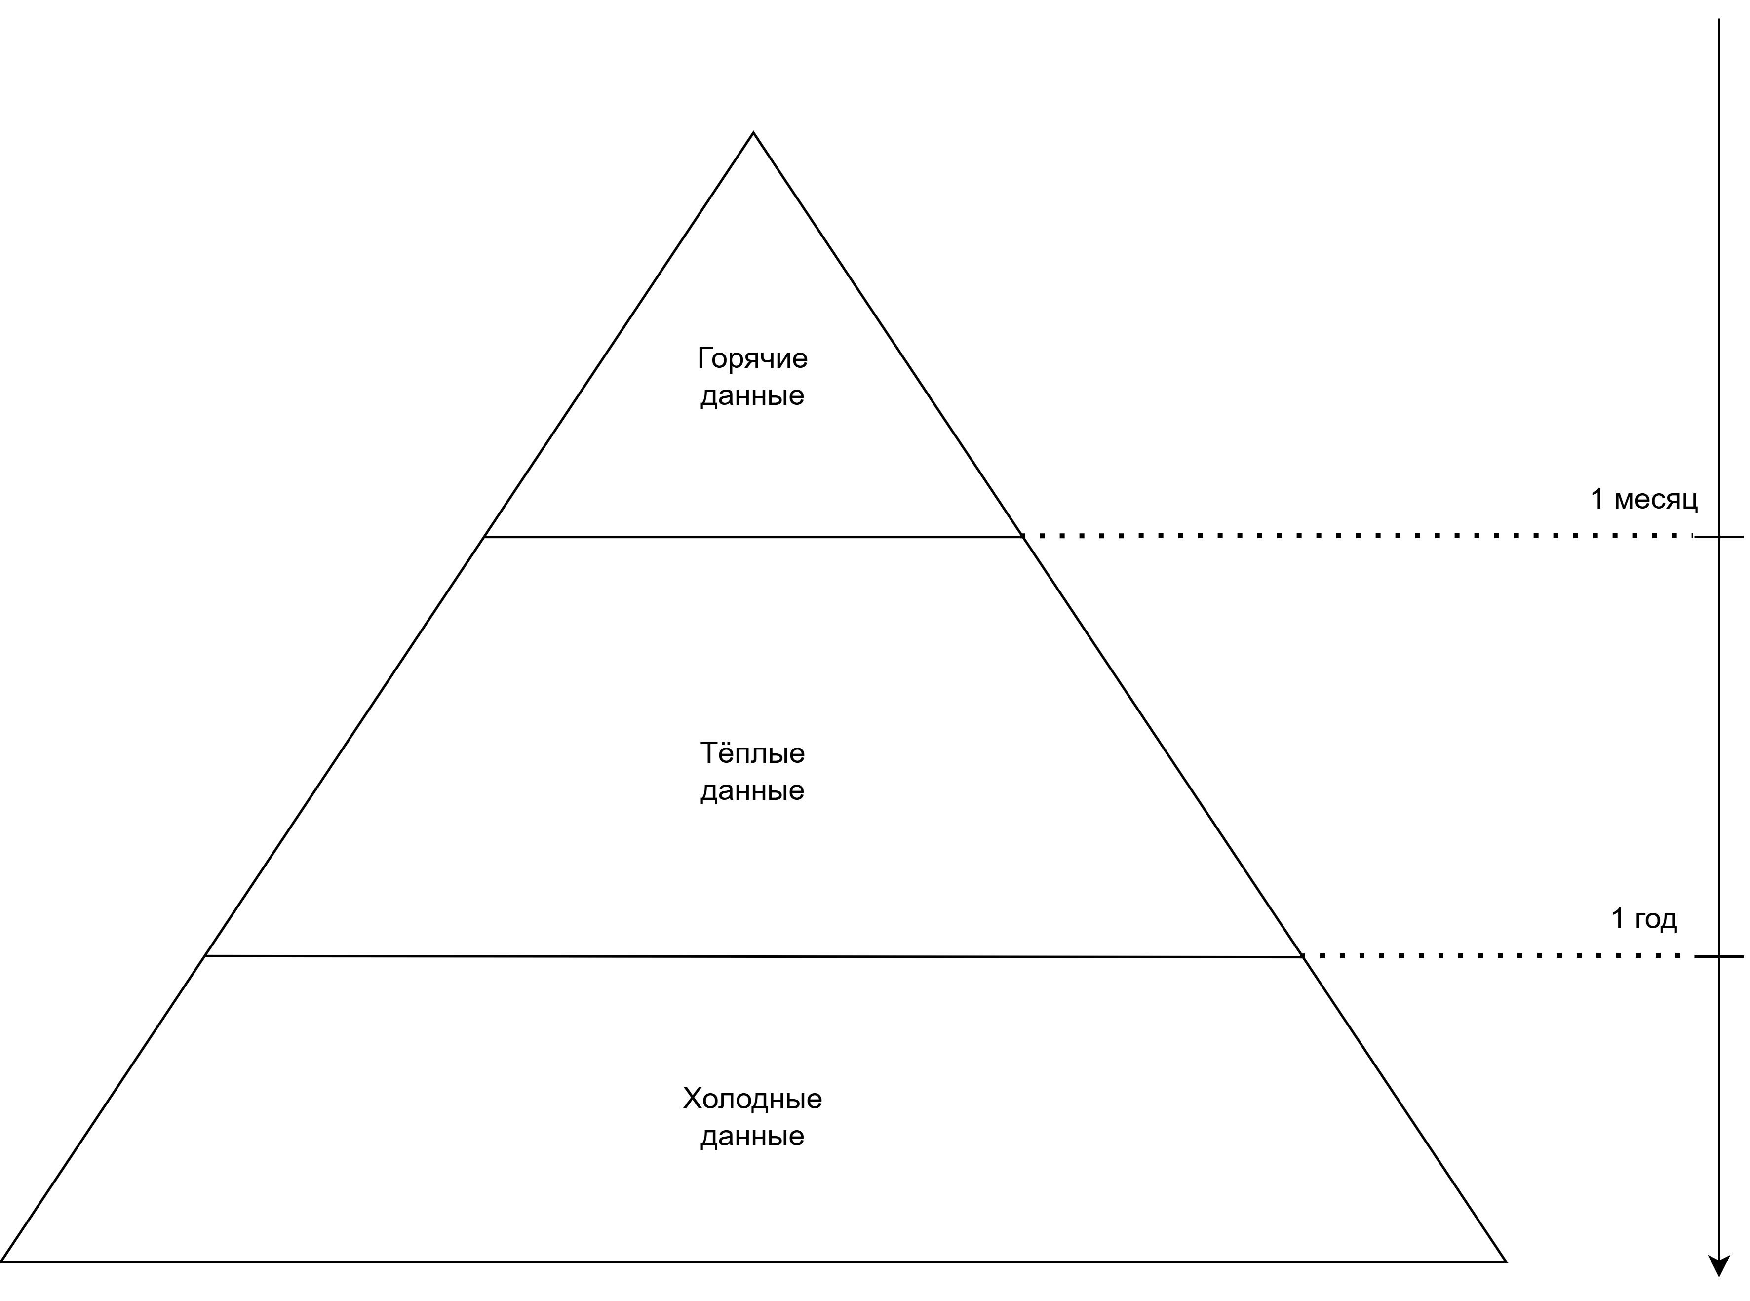
Диаграмма последовательности
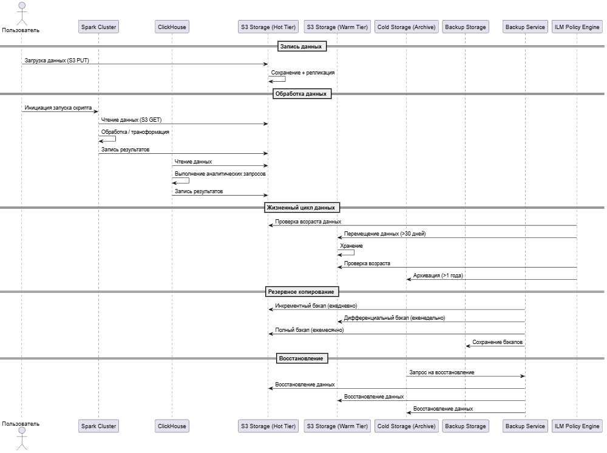

Проектирование физической архитектуры (Bill of Materials— BOM)

